Министерство Образования, Культуры и Исследований

**Молдавский Государственный Университет**

**Факультет Математики и Информатики**

**Департамент Информатики**

**Лабораторная работа 4**

**“Основные навыки работы с SourceTree”**

Научный руководитель А Prepelita

Автор студент группы I2102 (РУ), Juracovschi Vladislav

**Кишинев, 2023**

**Оглавление**

**Установка и Настройка 1**

Установка SourceTree и Git bash 1

Git Bash установлен 2

Клонирование репозитория 2

**Базовая Конфигурация и Ветвление 3**

Базовую конфигурация Git 3

Создание новой ветки 4

**Операции Stage, Commit, Pull, Push 4**

Stage 4

Commit 5

Pull 6

Push 6

**Дополнительные Операции: Fetch, Discard, Stash 7**

Fetch 7

Discard 7

Stash 8

**Управление Ветками и Слияние 9**

Fast-forward merge 9

Простейшее перебазирование 10

**Удаление Веток 12**

Удаление локальной ветки 12

Удаление ветки на Github 13

# Установка и Настройка

Установка SourceTree и Git bash

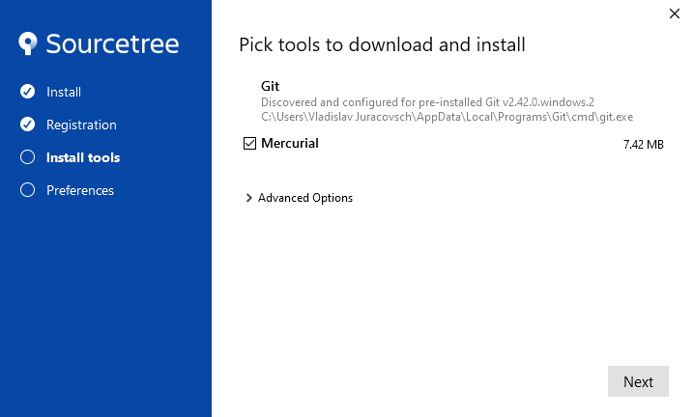

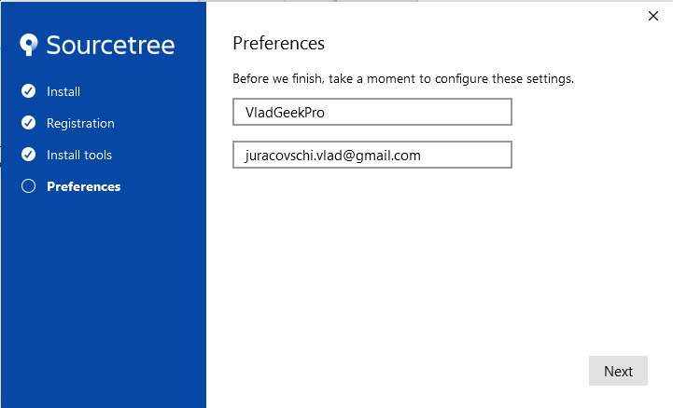

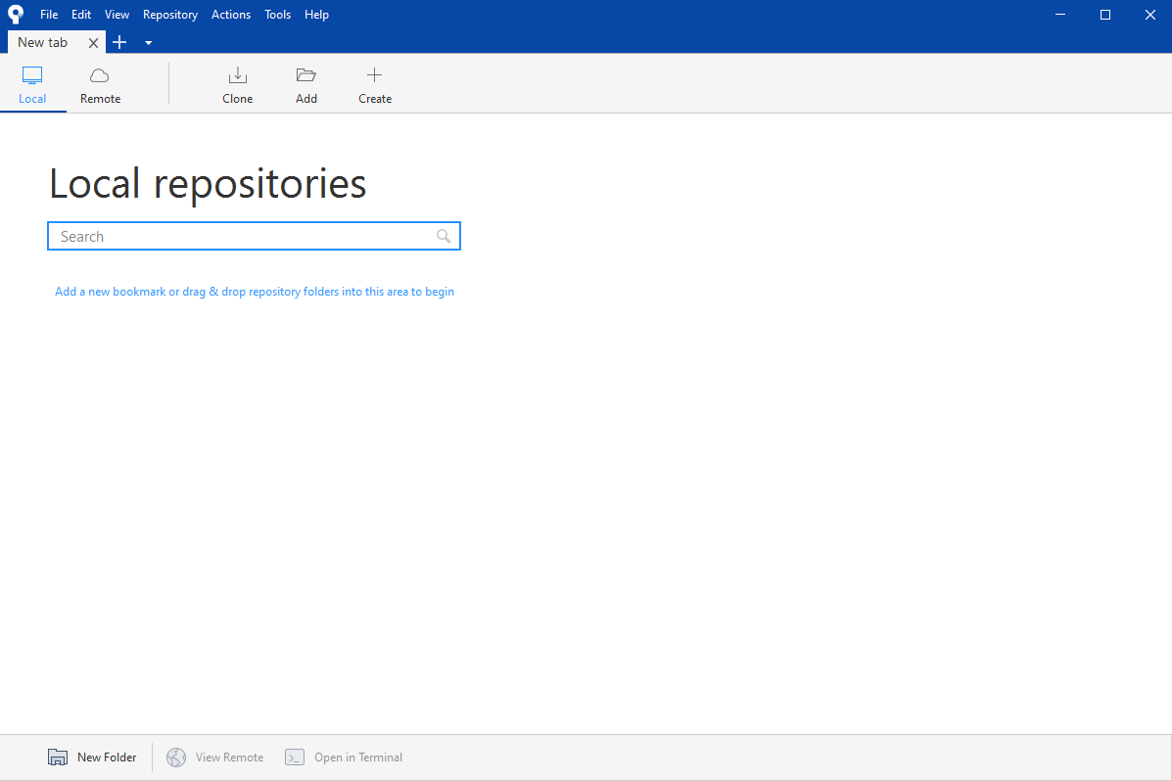

Git Bash установлен

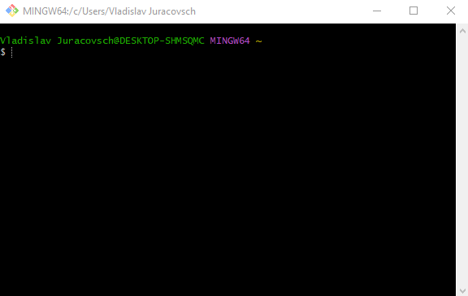

Клонирование репозитория

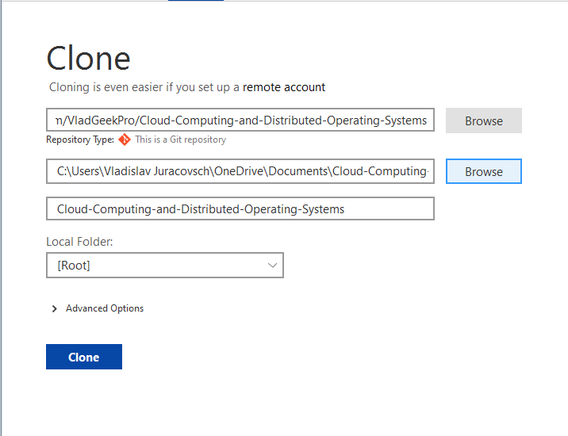

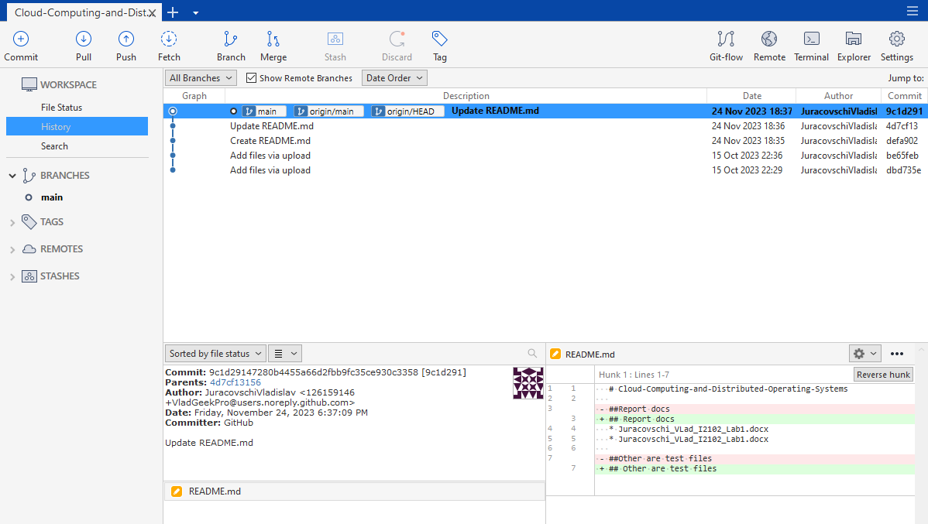

# Базовая Конфигурация и Ветвление

## Базовую конфигурация Git

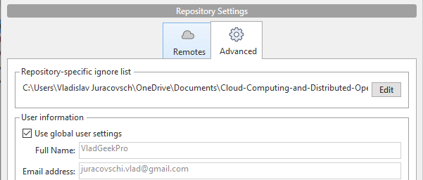

## Создание новой ветки

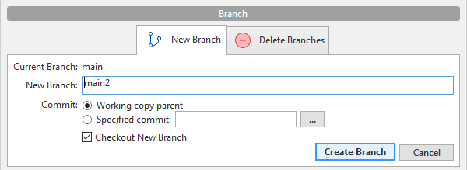

# Операции Stage, Commit, Pull, Push

## Stage

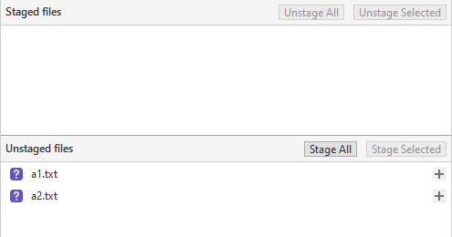

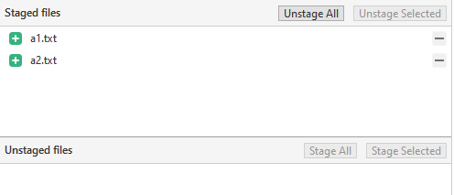

Commit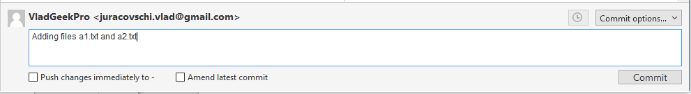

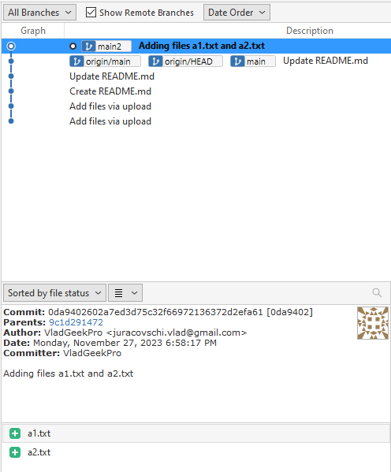

## Pull

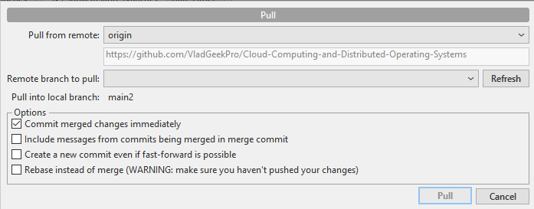

## Push

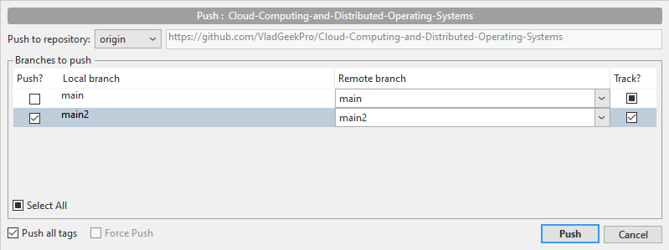

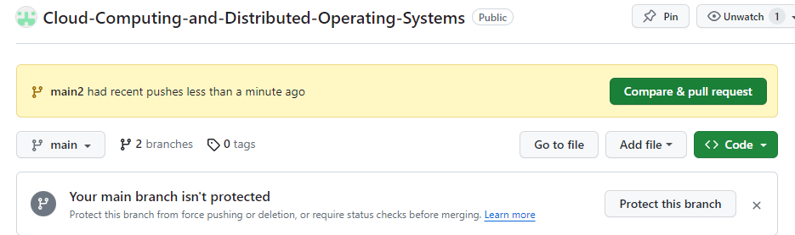

# Дополнительные Операции: Fetch, Discard, Stash

## Fetch

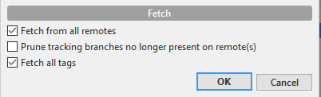

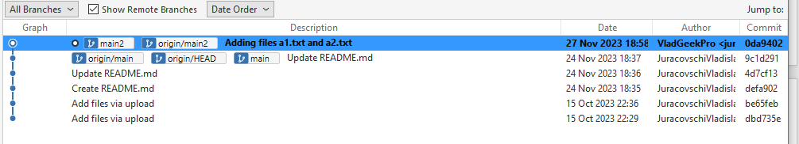

## Discard

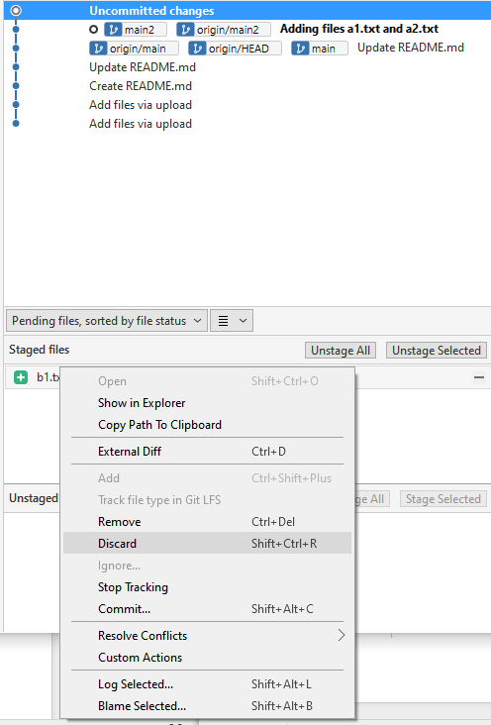

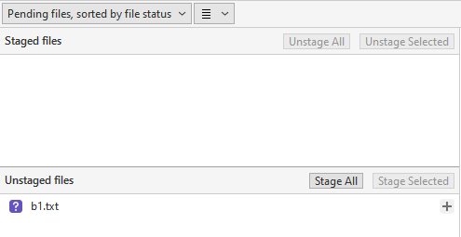

## Stash

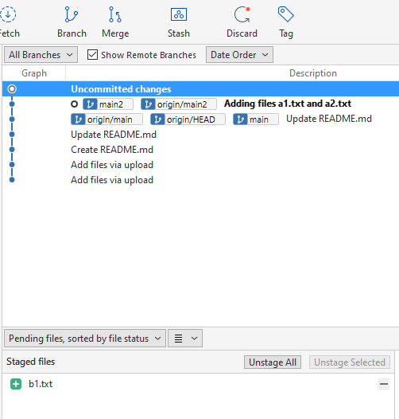

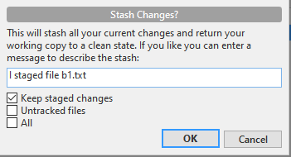

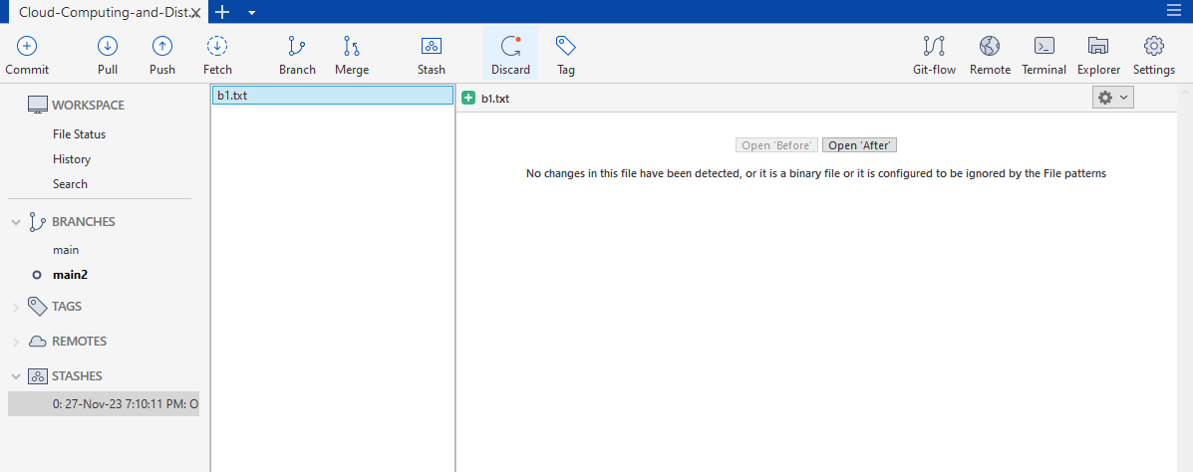

# Управление Ветками и Слияние

## Fast-forward merge

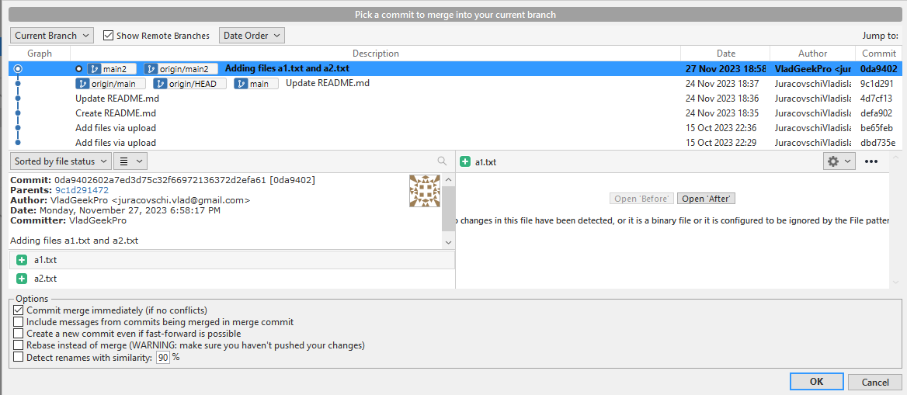

## Простейшее перебазирование

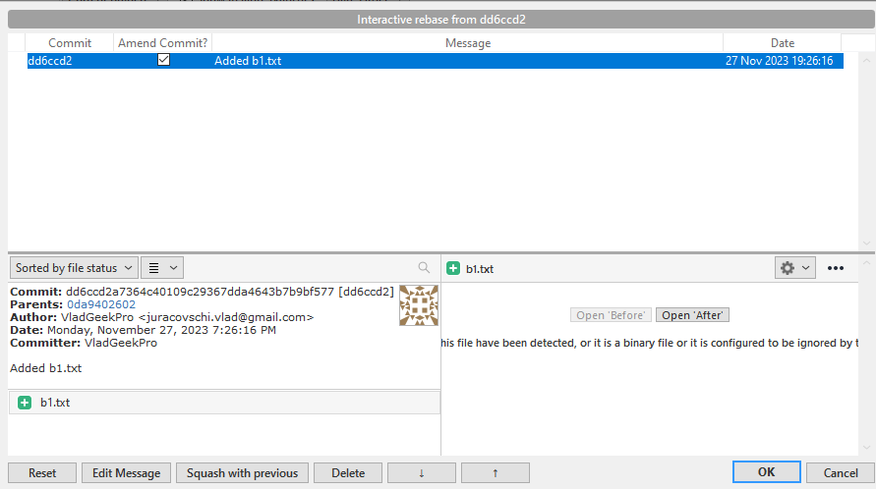

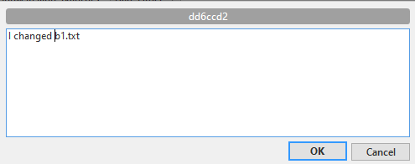



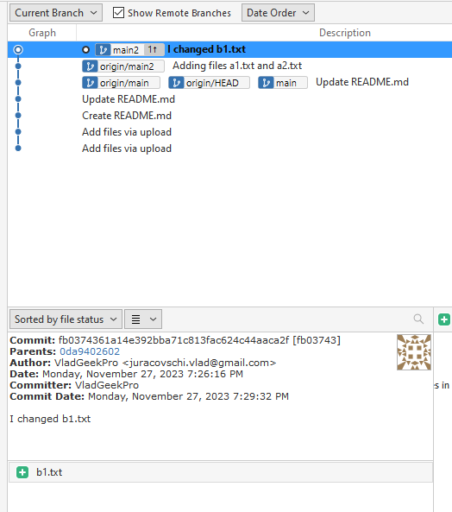

# Удаление Веток

## Удаление локальной ветки

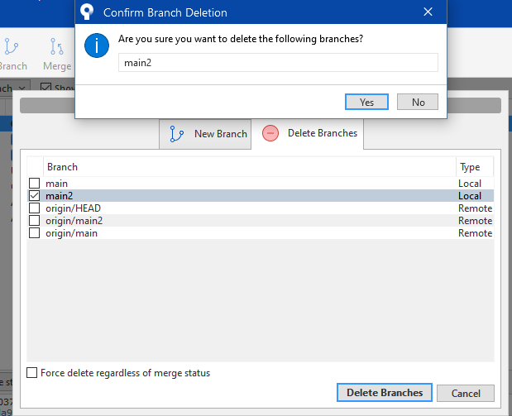

## Удаление ветки на Github

